EXPEDIENTE INDICAÇÃO Nº 245/2026
DATA 06/03/2026
Protocolo N° 1948/2026

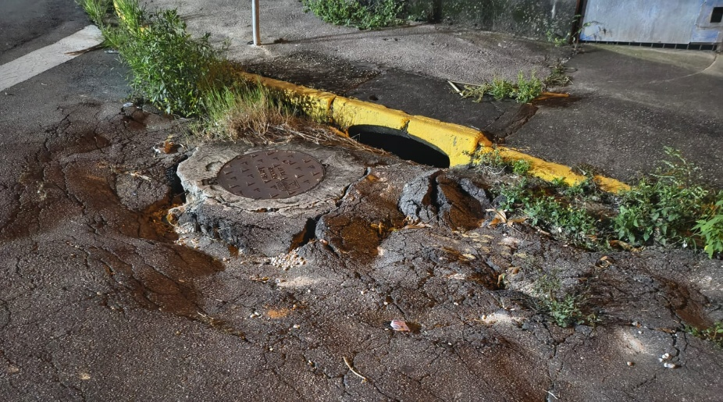
Estudo técnico para verificar afundamento de asfalto próximo a boca de lobo no cruzamento da Rua dos Aloés com a Rua das Acácias Mimosas, no Jardim Bertioga.
CONSIDERANDO que irregularidades no pavimento podem comprometer a segurança de motoristas, ciclistas e pedestres que utilizam a via;
CONSIDERANDO que afundamentos próximos a estruturas de drenagem podem indicar problemas estruturais que exigem avaliação técnica especializada;
CONSIDERANDO que a realização de estudo técnico é fundamental para identificar as causas do problema e orientar a adoção das medidas adequadas de reparo.
Assim sendo,
INDICO ao Excelentíssimo Senhor Prefeito Municipal, como permite o Regimento Interno, que determine providências quanto ao Estudo técnico para verificar afundamento de asfalto próximo a boca de lobo no cruzamento da Rua dos Aloés com a Rua das Acácias Mimosas, no Jardim Bertioga.
Sala das Sessões, 6 de março de 2026.

FABIANO SOARES DE LIMA
VEREADOR

DÊ-SE CIÊNCIA AO LEITURA PROCEDIDA NA
DOUTO PLENÁRIO SESSÃO DE 10-03-26

ELISEU NOTÁRIO ALVES ELISEU NOTÁRIO ALVES
PRESIDENTE PRESIDENTE

